- 激光模块：高电平触发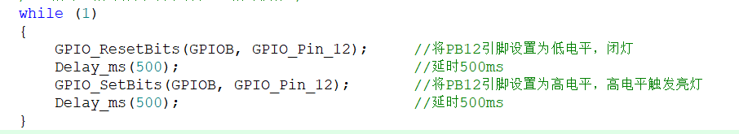
- 串口通信
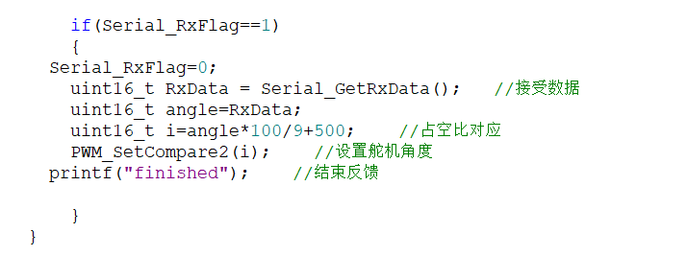
- 5(3和5合在一起)
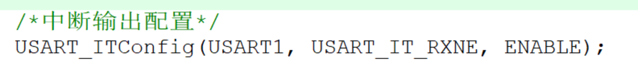
开启串口接收数据的中断，单片机收到数据后就会中断，然后跳到USART1_IRQHandler函数这个函数会将全局变量Serial_Rxflag置为1，触发main函数if条件判断，并将接收到的数据赋值给angle，根据180°舵机对pwm的要求，即以20ms为一个周期，四十分之一到八分之一的占空比对应舵机角度的0°到180°。
在PSC设为72，ARR设为20000的条件下，CCR设为500到2500则分别对应舵机角度的0到180°。已知CCR和舵机角度为线性关系，用一次函数推出它们的函数关系。这样就实现了连接手机和单片机上hc05的蓝牙后输入某角度的16进制数即可使舵机旋转至任意角度。

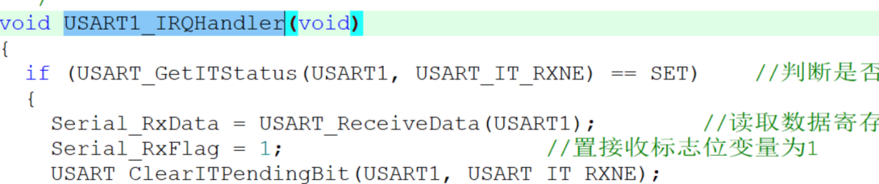
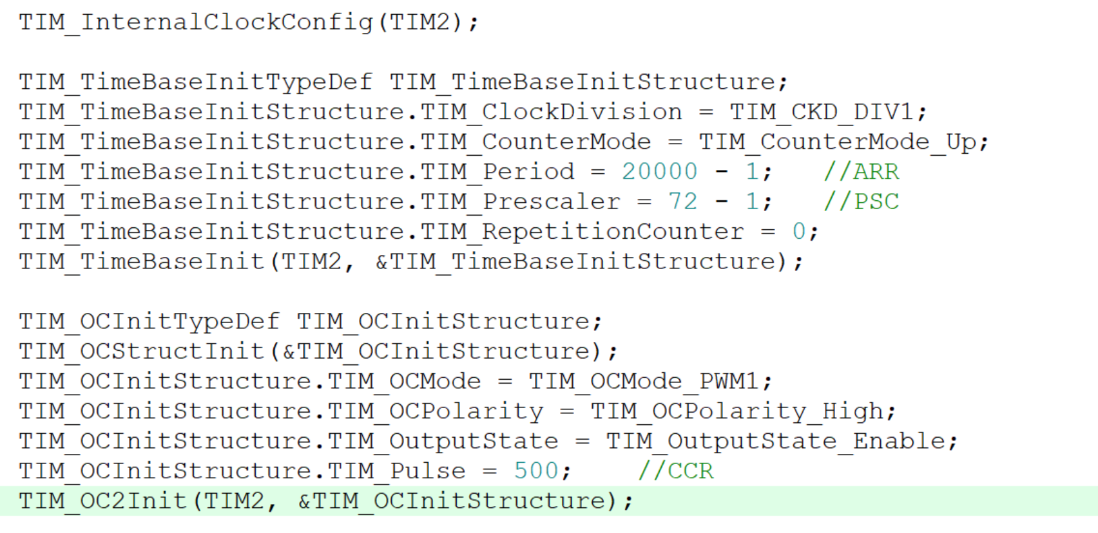
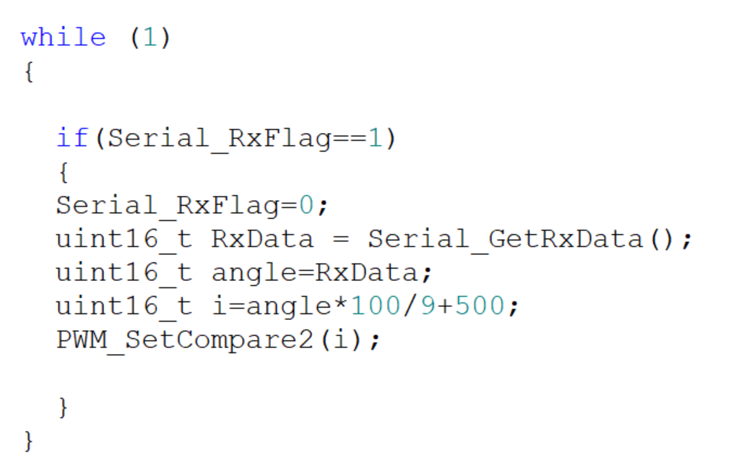

- 电机调速代码
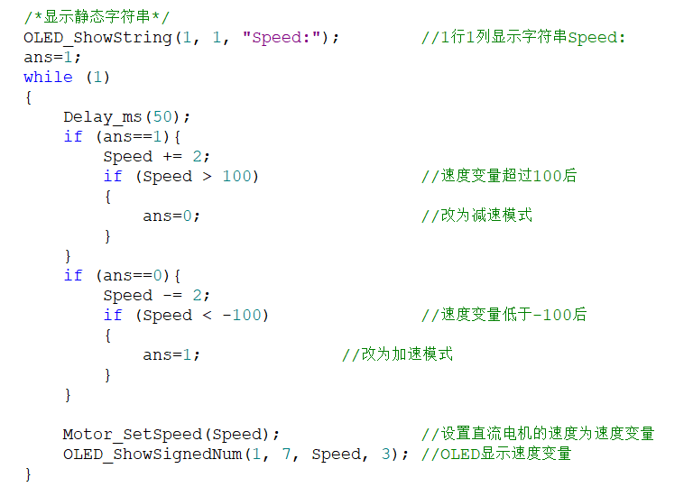

控制正反转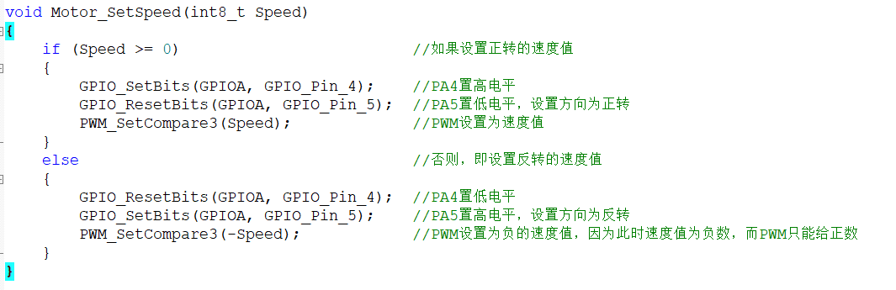

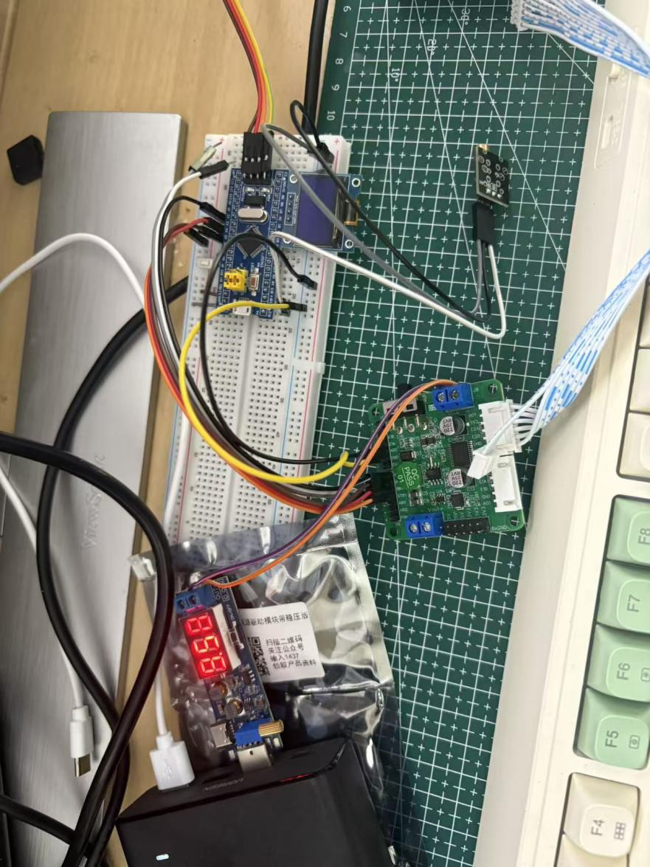
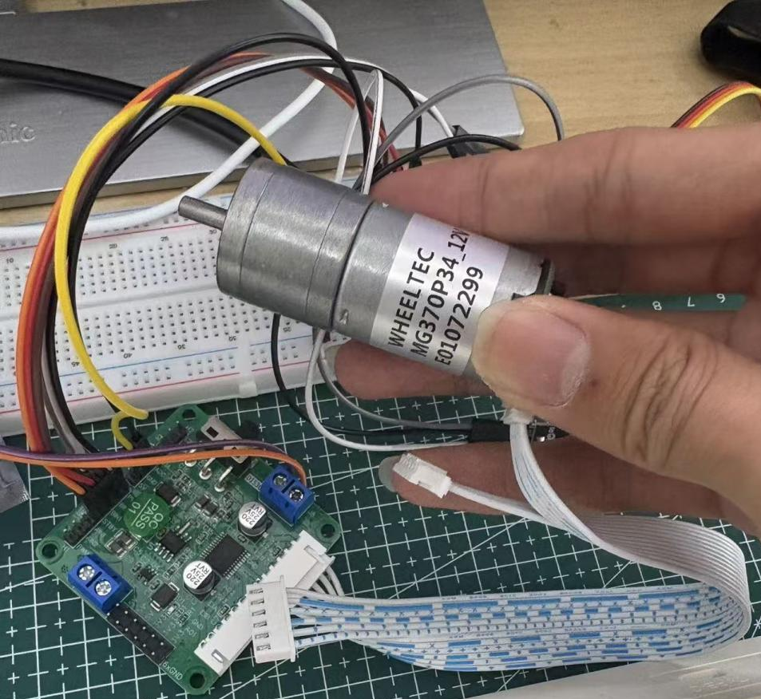
采用USB可调电压稳压板作为供电，经TB6612双路驱动板对MG370直流减速电机进行驱动

